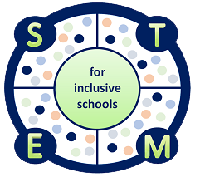

STEM para escolas inclusivas

WP2 –
Folha de Atividades
Tecnologia / Matemática ( agosto de 2024)

Universidade de Paderborn

Título do projeto: STEM para escolas inclusivas
Sigla: STEMinSCH
Número de referência: 2023-1-DE02-KA220-000000
Parceiros do projeto: P1 University Paderborn (UPB), DE
P2 Universitatea Dunarea de Jos din Galati (UDG), RO
P3 Scoala Gimnaziala Nr. 7 Galati, RO
P4 Siec Badawcza Lukasiewicz - Instytut Technologii Eksploatacji, PL
P5 Inovatif ve Girisimci Toplum Dernegi, TR
P6 Sucessos Criativos, Lda, PT

Folha de exercícios para a atividade:
Codificando um jogo simples com Scratch
nome da atividade

Descrição da tarefa:
Tempo para concluir a tarefa: 2 semanas
Suprimentos: 
Executando o Scratch em:
https://scratch.mit.edu/
Lápis, etc. para preencher esta planilha. Papel para anotar as primeiras ideias antes de preenchê-las na planilha.

Método: 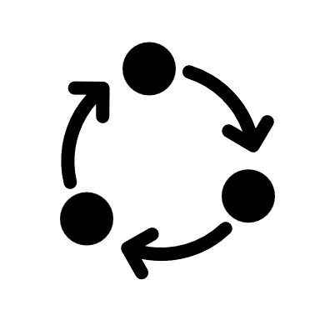
Tarefa de criatividade e estruturação através do uso e ordenação dos principais recursos e elementos do Scratch.

Instruções: 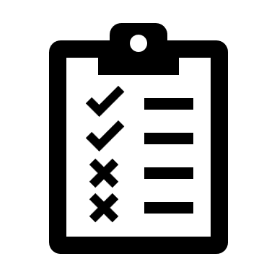
Por favor, reúnam-se em grupos de 2 a 4 pessoas. Peguem um pedaço de papel e reúnam ideias para um jogo simples em Scratch que vocês gostariam de criar. Anote a ideia ou grave-a com o celular. Preencham esta planilha e descrevam sua ideia em algumas frases. Ordenem as tarefas a serem realizadas e as condições do jogo em um fluxograma simples. Encontrem os blocos corretos em Scratch para criar o jogo. Vocês conseguem ordená-los em seus primeiros scripts?
Preencha as tabelas!

Nome do seu grupo: 

Escreva os nomes dos membros do seu grupo na caixa:

Gráficos e Tabelas:
Escreva sua ideia final para seu jogo em algumas frases:

Desenhe sua ideia: como o jogo deve ser?

Desenhe um fluxograma para seu jogo.
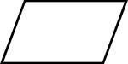
Usar:

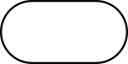
Entrada/ Saída de Seta/ Linha de Fluxo

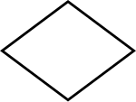
terminal
de Processo / Teste Verdadeiro ou Falso

Quais blocos do Scratch você precisa usar?
Dê uma olhada no Scratch!
Tipo de bloco | Blocos que você deve integrar no seu jogo
Movimento
Visual
Som
Eventos
Controlar
Detecção
Operações
Variáveis
Agora, ordene o bloco ao primeiro script. Você pode fazer isso
diretamente no Scratch e escrever dicas na
caixa a seguir, se isso for útil para você!

